Государственное областное бюджетное
профессиональное образовательное учреждение
«Грязинский технический колледж»

МЕТОДИЧЕСКИЕ УКАЗАНИЯ
ПО ВЫПОЛНЕНИЮ КОНТРОЛЬНОЙ РАБОТЫ
ПО ДИСЦИПЛИНЕ «ТЕХНИЧЕСКАЯ МЕХАНИКА»

для студентов заочной формы обучения
специальности 08.02.01 Строительство и эксплуатация зданий и сооружений

Грязи, 2017
Задания и методические рекомендации по выполнению контрольной работы разработаны в соответствии с рабочей программой учебной дисциплиной «Техническая механика» и Федеральными государственными образовательными стандартами среднего профессионального образования для студентов заочной формы обучения специальности 08.02.01 Строительство и эксплуатация зданий и сооружений.

Составитель: Клименко Е.В., преподаватель ГОБПОУ «ГТК».

ОДОБРЕНО
цикловой комиссией
строительных дисциплин
Председатель:
_______________ / Е.В.Клименко/

Задания и методические рекомендации по выполнению контрольной работы по курсу «Техническая механика» предназначены для студентов-заочников специальности 08.02.01 Строительство и эксплуатация зданий и сооружений, изучающих данный курс в соответствии с учебными планами.
Методические указания включают тематическое содержание дисциплины «Техническая механика», необходимые требования к оформлению контрольной работы и ее оценке, содержание контрольной работы, вопросы для самопроверки, список рекомендованной литературы.

Оглавление
ВВЕДЕНИЕ 4
МЕТОДИЧЕСКИЕ УКАЗАНИЯ ПО ВЫПОЛНЕНИЮ КОНТРОЛЬНОЙ РАБОТЫ ПО УЧЕБНОЙ ДИСЦИПЛИНЕ «ТЕХНИЧЕСКАЯ МЕХАНИКА» 6
ШАБЛОН ОФОРМЛЕНИЯ ТИТУЛЬНОГО ЛИСТА КОНТРОЛЬНОЙ РАБОТЫ 8
ТРЕБОВАНИЯ К ОФОРМЛЕНИЮ КОНТРОЛЬНОЙ РАБОТЫ: 9
КРИТЕРИИ ОЦЕНКИ 9
ТЕМАТИЧЕСКОЕ СОДЕРЖАНИЕ КУРСА «ТЕХНИЧЕСКАЯ МЕХАНИКА» 10
ИСХОДНЫЕ ДАННЫЕ ДЛЯ ВЫПОЛНЕНИЯ ПРАКТИЧЕСКИХ ЗАДАНИЙ КОНТРОЛЬНОЙ РАБОТЫ И МЕТОДИЧЕСКИЕ РЕКОМЕНДАЦИИ К ВЫПОЛНЕНИЮ 15
РЕКОМЕНДОВАННАЯ ЛИТЕРАТУРА: 44

Введение
Изучение дисциплины «Техническая механика» является основой для изучения целого ряда прикладных инженерных дисциплин: «Сопротивление материалов», «Строительная механика», «Статика и динамика сооружений», «Строительные конструкции» и т.д.
Требования к знаниям и навыкам, приобретенным в результате изучения дисциплины, связаны с характером направления деятельности специалиста. Студенты-строители, изучившие дисциплину «Техническая механика» должны уметь производить расчеты на прочность и жесткость стержней и стержневых систем при растяжении или сжатии, кручении, изгибе, а также сложном нагружении при статическом и ударном приложении нагрузок.
Цель дисциплины «Техническая механика» состоит в обеспечении базы инженерной подготовки, теоретической и практической подготовке в области прикладной механики деформируемого твердого тела, развитии инженерного мышления, приобретения знаний, необходимых для изучения последующих дисциплин.
Задачи дисциплины «Техническая механика» – дать студенту фундаментальные знания о напряженно-деформированном состоянии стержней и стержневых систем под действием различных нагрузок, необходимые представления о работе элементов строительных конструкций, расчетных схемах, задачах расчета стержневых систем на прочность, жесткость и устойчивость. Приобретенные знания способствуют формированию у студентов инженерного мышления.
По данной дисциплине предусматривается выполнение одной домашней контрольной работы. На установочных занятиях студентов знакомят с программой дисциплины, методикой работы над учебным материалом и выполнения одной домашней контрольной работы.
Варианты домашней контрольной работы составлены применительно к действующей рабочей программе по дисциплине.
Обзорные лекции проводятся по сложным для самостоятельного изучения темам программы. Проведение практических занятий предусматривает своей целью закрепление теоретических знаний и приобретение практических умений по программе учебной дисциплины. Выполнение домашней контрольной работы определят степень усвоения студентами изученного материала и умение применять полученные знания при решении практических задач.
Учебный материал рекомендуется изучать в той последовательности, которая дана в методических указаниях:
    - результате освоения дисциплины обучающийся должен уметь:
- выполнять расчеты на прочность, жесткость, устойчивость элементов сооружений;
- определять аналитическими и графическими способами усилия , опорные реакции балок, ферм, рам;
- определять усилия в стержнях ферм;
- строить эпюры нормальных напряжений, изгибающих моментов и др.
  - результате освоения дисциплины обучающийся должен знать:
- законы механики деформируемого твердого тела, виды деформаций, основные расчеты;
- определения направлений реакций, связи;
- определение момента силы относительно точки и оси, его свойства;
- типы нагрузок и виды опорных балок, ферм, рам;
- напряжения и деформации, возникающие в строительных элементах при работе под нагрузкой;
- моменты инерции простых сечений и др.
Тематический план

№ темы | Разделы и темы
 | Раздел 1. Теоретическая механика
1.1 | Основные понятия и аксиомы статики
1.2 | Плоская система сходящихся сил
1.3 | Пара сил и момент силы относительно точки
1.4 | Плоская система произвольно расположенных сил.
1.5 | Пространственная система сил
1.6 | Центр тяжести
 | Раздел 2. Сопротивление материалов
2.1 | Основные понятия и гипотезы сопротивления материалов
2.2 | Растяжение и сжатие прямого бруса
2.3 | Расчеты на срез и смятие
2.4 | Геометрические характеристики плоских сечений
2.5 | Кручение прямого бруса круглого сечения
2.6 | Теория изгиба
2.7 | Сложное сопротивление
2.8 | Устойчивость центрально-сжатых стержней
 | Раздел 3. Статика сооружений
3.1 | Основные понятия статики сооружений
3.2 | Исследование геометрической неизменяемости плоских стержневых систем
3.3 | Многопролетные статически определимые (шарнирные) балки
3.4 | Статически определимые плоские рамы
3.5 | Статически определимые плоские фермы
3.6 | Расчет статически неопределимых рам методом сил

МЕТОДИЧЕСКИЕ УКАЗАНИЯ ПО ВЫПОЛНЕНИЮ КОНТРОЛЬНОЙ РАБОТЫ ПО ДИСЦИПЛИНЕ «ТЕХНИЧЕСКАЯ МЕХАНИКА»
Уважаемые студенты!
- Одним из обязательных элементов работы для всех студентов является выполнение контрольной работы. Контрольная работа выполняется студентами самостоятельно, она является допуском к зачету.
- Количество контрольных работ, выполняемых вами в ходе изучения данной дисциплины, устанавливается учебным планом ГОБПОУ «ГТК».
- Контрольная работа включает:
  - титульный лист, оформленный по образцу;
  - введение;
  - содержание, включающее перечень структурных компонентов контрольной работы;
  - выполнение шести практических задач;
  - список использованных источников;
  - приложения (если есть);
При выполнении контрольной работы необходимо придерживаться следующих требований:
- В работе необходимо указать номер варианта индивидуального задания.
- Решение задач должно быть последовательным с простановкой всех величин и единиц измерений.
- Если после рецензирования контрольная работа имеет замечания, студент должен сделать необходимые исправления и дополнения.
- Контрольная работа должна быть оформлена на листах в клетку формата А4. Страницы следует пронумеровать и оставить поля для замечаний рецензента и исправлений (дополнений), которые студент должен внести после рецензирования.
- Выполнение контрольной работы является обязательным условием для допуска студента к экзамену или зачету.
- В данном пособии контрольная работа предлагается в 20 вариантах. Варианты выбираются по двум последним цифрам шифра.
- Рекомендуется использование основной и дополнительной литературы к данному курсу.
- Титульный лист контрольной работы выполняется в электронном виде в соответствии с образцом.
- Обязательным является переписывание текста самого задания.
- Выполненные контрольные работы необходимо направить на отделение заочного обучения для регистрации, затем она передаётся преподавателю для проверки. Сроки сдачи контрольных работ устанавливаются преподавателем по согласованию с заведующим отделением, в соответствии с графиком сессий.
- В случае если контрольная работа выполнена не по варианту, либо с нарушением указаний, изложенных в данном пособии, она возвращается студенту без проверки, для дальнейшей доработки. В этом случае студент до зачёта не допускается.
- Необходимо внимательно читать объём требований к каждому заданию контрольной работы. Не допускается сокращение заданий студентом по своему усмотрению, частичное выполнение или изменение сути задания. Задания на контрольную работу выполняются в полном объёме, изложенном в данных методических указаниях.
ИСПРАВЛЕНИЕ КОНТРОЛЬНОЙ РАБОТЫ НА ОСНОВЕ РЕЦЕНЗИИ
- При получении от преподавателя проверенной контрольной работы необходимо прочитать рецензию, ознакомиться с замечаниями на полях и проанализировать допущенные ошибки.
- Руководствуясь указаниями и замечаниями, необходимо ещё раз проработать учебный материал.
- Отрецензированные контрольные работы являются учебными документами, подлежащими хранению.
- В ходе итогового зачёта по дисциплине преподаватель имеет право проводить опрос студента по материалу, вошедшему в его вариант контрольной работы.
КОНСУЛЬТАЦИИ
В ходе выполнения контрольной работы, подготовки к зачёту студенту необходимо посещать консультации преподавателя по дисциплине в дни, определённые учебным заведением.
При необходимости возможно обращение к преподавателю за методической помощью по электронной почте (klemenko1972@mail.ru).
При этом необходимо сообщить:
- Сведения о себе: фамилию, имя.
- Какие разделы задания на контрольную работу вызывают затруднения.
- Что неясно в формулировках заданий.
- Какой литературы недостаёт при выполнении задания.
- Внятно изложить суть затруднений, иметь под рукой бумагу и ручку для записи ответов преподавателя.

Варианты выбираются по двум последним цифрам шифра зачетной книжки.
ШИФР (№ зачетной книжки) |  |  |  |  | ВАРИАНТ
01 | 11 | 21 | 31 | 41 | 1
02 | 12 | 22 | 32 | 42 | 2
03 | 13 | 23 | 33 | 43 | 3
04 | 14 | 24 | 34 | 44 | 4
05 | 15 | 25 | 35 | 45 | 5
06 | 16 | 26 | 36 | 46 | 6
07 | 17 | 27 | 37 | 47 | 7
08 | 18 | 28 | 38 | 48 | 8
09 | 19 | 29 | 39 | 49 | 9
10 | 20 | 30 | 40 | 50 | 10
51 | 61 | 71 | 81 | 91 | 11
52 | 62 | 72 | 82 | 92 | 12
53 | 63 | 73 | 83 | 93 | 13
54 | 64 | 74 | 84 | 94 | 14
55 | 65 | 75 | 85 | 95 | 15
56 | 66 | 76 | 86 | 96 | 16
57 | 67 | 77 | 87 | 97 | 17
58 | 68 | 78 | 88 | 98 | 18
59 | 69 | 79 | 89 | 99 | 19
60 | 70 | 80 | 90 | 100 | 20

ШАБЛОН ОФОРМЛЕНИЯ ТИТУЛЬНОГО ЛИСТА КОНТРОЛЬНОЙ РАБОТЫ

Государственное областное бюджетное
профессиональное образовательное учреждение
«Грязинский технический колледж»

КОНТРОЛЬНАЯ РАБОТА
ПО ДИСЦИПЛИНЕ «ТЕХНИЧЕСКАЯ МEХАНИКА

Вариант № ___

Студент: _______________________
(ФИО)
_______________________________
Группа, № зачетной книжки

Проверил преподаватель ___________Клименко Е.В.
(должность, ФИО)

Оценка:___________________

Грязи, 2017

ТРЕБОВАНИЯ К ОФОРМЛЕНИЮ КОНТРОЛЬНОЙ РАБОТЫ:

К оформлению контрольной работы предъявляются следующие требования:
- Отчетные работы студенты оформляют в соответствии с методическими указаниями по каждому заданию на листах формата А4 в клетку и брошюруют в папку-скоросшиватель в следующем порядке:
  - титульный лист;
  - выполненные бланки отчетных работ
- Все схемы и построения выполняются карандашом и линейкой.
- Текст должен иметь читаемый почерк, без исправлений и зачеркиваний.
- При выполнении задач на страницах должны соблюдаться поля.
- Каждая структурная часть контрольной работы (каждая задача) начинается с новой страницы.
- Не допускаются подчеркивание заголовка задачи.
- Все страницы контрольной работы, кроме титульного листа, нумеруются арабскими цифрами. Номер проставляется вверху справа страницы.
- Все структурные части контрольной работы сшиваются в той же последовательности, как они представлены в структуре.
- За ответом на последний вопрос приводится список использованной литературы, указывается методическое пособие, по которому выполнялась работа, ставится подпись исполнителя и оставляется место для рецензии

Домашние контрольные работы оцениваются «отлично», «хорошо», «удовлетворительно» или «неудовлетворительно». После получения прорецензированной работы студенту необходимо исправить отмеченные ошибки, выполнить все указания преподавателя, повторить недостаточно усвоенный материал.
Незачтенные контрольные работы подлежат повторному выполнению. Задания, выполненные не по своему варианту, не засчитываются и возвращаются студенту.

Критерии оценки:
Оценка «отлично» ставится, если студент выполнил работу в полном объеме с соблюдением необходимой последовательности действий; в ответе правильно и аккуратно выполняет все записи, рисунки, вычисления;
Оценка «хорошо» ставится, если студент выполнил требования к оценке "5", но допущены 2-3 недочета.
Оценка «удовлетворительно» ставится, если студент выполнил работу не полностью, но объем выполненной части таков, что позволяет получить правильные результаты и выводы; в ходе проведения работы были допущены ошибки.
Оценка «неудовлетворительно» ставится, если студент выполнил работу не полностью или объем выполненной части работы не позволяет сделать правильных выводов

ТЕМАТИЧЕСКОЕ СОДЕРЖАНИЕ КУРСА «ТЕХНИЧЕСКАЯ МЕХАНИКА»
Раздел 1 Теоретическая механика
1.1 Основные понятия и аксиомы статики
Основные понятия статики. Аксиомы статики. Связи и их реакции
Абсолютно твердое тело, материальная точка. Аксиомы статики. Связи и их реакции, определения направления реакции связей, принципы освобождаемости от связей
1.2 Плоская система сходящихся сил
Система сходящихся сил. Силовой многоугольник. Геометрическое и аналитические условия равновесия системы. Методика решения задач на равновесие плоской системы
Вопросы для самоконтроля
  - - Чем отличаются реальные тела от идеализированной модели тела, принятой в механике?
  - - Укажите на главный признак абсолютно твердого тела.
  - - Как в механике подразделяю тела в зависимости от их формы?
  - - Дайте понятие силы в статике.
  - - Как графически изображается сила и как она обозначается в тексте?
  - - Как найти равнодействующую трех сил?
  - - Что можно сказать о действии сил, когда их равнодействующая равна нулю?
  - - Опишите общий порядок решения задач о равновесии трех сил графическим способом.
  - - Каков общий порядок решения тех же задач аналитическим способом?
  - - Из каких элементов состоит кронштейн?
  - - Каков общий порядок определения усилий в кронштейне аналитическим способом?
Тема 1.3 Пара сил и момент силы относительно точки
Понятие пары сил. Вращающие действия пары на тело. Свойства пар. Условия равновесия пар сил. Момент силы относительно точки и оси, его свойства
Вопросы для самоконтроля
- - В каком случае сила может вызвать вращательное движение тела?
- - Как определяется знак момента пары сил?
- - Дайте определение пары сил.
- - Дайте определение момента силы относительно точки?
- - Что такое плечо пары сил?
- - Когда момент силы относительно точки равен нулю?
Тема 1.4 Плоская система произвольно расположенных сил
Приведение системы сил к данному центру. Главный вектор или момент системы. Равновесия системы. Типы нагрузок и виды опорных балок. Определение опорных реакций.
Вопросы для самоконтроля
- - Чему равен главный вектор системы сил?
- - Чему равен главный момент системы сил при приведении ее к точке?
- - Чем отличается главный вектор от равнодействующей плоской системы произвольно расположенных сил?
- Чему равны главный вектор и главный момент действующей на него системы сил?
Тема 1.5 Пространственная система сил
Условия равновесия пространственной системы сил
Вопросы для самоконтроля
- - Дайте понятие пространственной системы сил.
- - Перечислите уравнения равновесия пространственной системы сил.
- - Каким образом можно определить равнодействующую пространственной системы сил?
Тема 1.6 Центр тяжести
Центр тяжести как центр параллельных сил. Координаты центра тяжести плоской фигуры. Статический момент площади плоской фигуры. Центры тяжести простых геометрических фигур и фигур, имеющих ось симметрии. Методика решения сложных сечений, составленных из простых геометрических фигур и сечений из стандартных профилей проката
Вопросы для самоконтроля
- - Перечислите основные геометрические характеристики плоских фигур.
- - Как определить центр тяжести сложной фигуры?
- - Дайте понятие сортамента?
- - Что называют статическим моментом площади?

Раздел 2 Сопротивление материалов
Тема 2.1 Основные понятия и гипотезы сопротивления материалов
Упругие и пластические деформации. Нагрузки и их классификация. Основные допущения и гипотезы о свойствах материала и характере деформации. Внутренние силовые векторы. Напряжения. Метод сечений
Вопросы для самоконтроля
- - Дайте понятие прочности, жесткости, устойчивости.
- - Какие виды расчетов различают в сопротивлении материалов?
- - Какие допущения о свойствах материалов приняты в сопротивлении материалов?
- - Какие допущения о характере деформаций приняты в сопротивлении материалов?
- - Классификация нагрузок в сопротивлении материалов.
- - Формы элементов конструкции? Какое тело называют брусом?
- - При каких деформациях соблюдается закон Гука?
- - Перечислите основные этапы метода сечений.
Тема 2.2 Растяжение и сжатие прямого бруса
Продольная сила. Гипотеза плоскостей сечения. Нормальное напряжение в поперечных сечениях. Эпюры продольных сил и нормальных напряжений. Понятие о концентрации напряжений. Принцип Сен-Венана . Продольная деформация. Закон Гука. Модули продольной упругости. Коэффициент Пуассона
Вопросы для самоконтроля
- - Какие внутренние силовые факторы возникают в сечении бруса при растяжении и сжатии?
- - Как распределяются по сечению силы упругости при растяжении и сжатии?
- - Какого характера напряжения возникают в поперечном сечении при растяжении и сжатии: нормальные или касательные?
- - Как распределены напряжения по сечению при растяжении и сжатии?
- - Запишите формулу для расчета нормальных напряжений при растяжении и сжатии.
- - Как назначаются знаки продольной силы и нормального напряжения?
- - Что показывает эпюра продольной силы?
- - В каких единицах измеряется напряжение?
- - Сформулируйте закон Гука в современной форме при растяжении и сжатии.
- - Что характеризует модуль упругости материала? Какова единица измерения модуля упругости?
Тема 2.3 Расчеты на срез и смятие
Общие понятия о расчете на срез и смятие отдельных деталей строительных конструкций. Сварные соединения. Заклепочные соединения.
Тема 2.4. Геометрические характеристики плоских сечений
Моменты инерции: осевой, полярный, центробежный. Момент инерции простейших сечений: прямоугольного, круглого, кольцевого. Зависимость между осевыми моментами инерции относительно параллельных осей. Главные центральные моменты инерции сечений. Моменты сопротивления сечений.
Тема 2.5. Кручение прямого бруса круглого сечения
Чистый сдвиг. Деформация сдвига. Закон Гука при сдвиге. Модуль сдвига. Кручение прямого бруса круглого сечения. Эпюры крутящих моментов. Угол закручивания. Расчеты на прочность и жесткость
Вопросы для самоконтроля
- - Какие деформации возникают при кручении?
- -Какие гипотезы выполняются при деформации кручения?
- -Изменяются ли длина и диаметр вала после скручивания?
- -Какие внутренние силовые факторы возникают при кручении?
Тема 2.6. Теория изгиба
Поперечный изгиб прямого бруса. Основные понятия и определения, дифференциальные зависимости между интенсивностью распределенной нагрузки, поперечной силой и изгибающим моментом. Построение эпюр поперечных сил и изгибающих моментов. Определение нормальных напряжений при чистом изгибе. Нормальные напряжения при поперечном изгибе. Эпюры нормальных напряжениях в поперечном сечении. Касательные напряжения. Формула Журавского. Расчет балок на прочность. Расчет балок на жесткость. Понятие о линейных и угловых перемещениях при прямом изгибе. Формула Мора для определения перемещения. Правило Верещагина для вычисления интеграла Мора.
Вопросы для самоконтроля
- - Какой изгиб называют прямым? Что такое косой изгиб?
- - Какие силовые факторы возникают в сечении балки при чистом изгибе?
- - Какие силовые факторы возникают в сечении при поперечном изгибе?
Тема 2.7. Сложное сопротивление
Косой изгиб. Определение нормальных напряжений в сечениях балки при косом изгибе. Внецентренное сжатие (растяжение).
Тема 2.8. Устойчивость центрально-сжатых стержней
Устойчивость и неустойчивость формы равновесия. Продольный изгиб, критическая сила. Критическое напряжение. Пределы применения формулы Эйлера.
Вопросы для самоконтроля
1. Какое равновесие называется устойчивым?
2. Какие брусья следует рассчитывать на устойчивость?
3. Какую силу при расчете на устойчивость называют критической?
4. Напишите формулу Эйлера для расчета критической силы и назовите входящие величины и их единицы измерения.
5. Что называют гибкостью стержня, какой смысл заложен в этом названии? Назовите категории стержней в зависимости от гибкости.
6. От каких параметров стержня зависит предельная гибкость?
7. При каких условиях можно использовать формулу Эйлера для расчета критической силы?
Раздел 3 Статика сооружений
Тема 3.1. Основные понятия статики сооружений
Основные положения и допущения статики сооружений. Расчетные схемы сооружений. Классификация сооружений. Опоры плоских систем. Нагрузки.
Тема 3.2. Исследование геометрической неизменяемости плоских стержневых систем
Необходимые условия геометрической неизменяемости систем. Степень свободы и степень изменяемости системы. Понятие о мгновенно-изменяемых системах. Правила образования геометрически неизменяемых систем
Вопросы для самоконтроля
- - Перечислите основные задачи статики сооружений.
- - Дайте понятие расчетной схемы сооружения.
- - Дайте классификацию сооружений по расположению осей элементов и нагрузок, по геометрическим характеристикам элементов, по методам расчета.
- - Дайте понятие геометрически изменяемой и геометрически неизменяемой системы?
- - Могут ли геометрически изменяемые сооружения применятся в строительстве?
- - Что называют степенью свободы сооружения?
- - Сформулируйте определение диска, дайте его характеристику.
- - Перечислите виды связей в сооружении.
- - Запишите формулу для определения степени свободы сооружения.
Тема 3.3. Многопролетные статически определимые (шарнирные) балки
Типы балок. Аналитический способ расчета: определение геометрической неизменяемости балки, составление поэтажной семы (выявление основных и второстепенных балок), определение опорных реакций и построение эпюр поперечных сил и изгибающих моментов.
Вопросы для самоконтроля
- Дайте определение многопролетной статически определимой балки.
- - Как определить степень свободы многопролетной балки?
- - Какие условия необходимы для определения геометрической неизменяемости многопролетной балки?
- - Какие балки относятся к основным балкам?
- - Какие балки относятся к второстепенным?
Тема 3.4. Статически определимые плоские рамы
Общие сведения о статически определимых плоских рамах. Область применения рам в строительстве. Анализ статической неопределимости рамных систем. Правила построения эпюр поперечных сил, изгибающих моментов и продольных сил.
Вопросы для самоконтроля
- - Перечислите элементы рамы, дайте определения.
- - Как определить степень статической определимости рамы.
- - В чем заключается аналитический расчет простых рам?
- - Какие эпюры необходимо построить для расчета рам?
- - Какой метод используется для построения эпюр?
Тема 3.5. Статически определимые плоские фермы
Общие сведения о плоских фермах, элементы фермы, классификация ферм по назначению, по очертанию поясов, по системе решетки. Геометрическая неизменяемость ферм. Аналитические способы расчета ферм. Графический способ расчета ферм. Построение диаграммы Максвелла-Кремоны.
Вопросы для самоконтроля
- Сформулируйте определение фермы.
- - Дайте определение элементов решетки фермы
- - Дайте классификацию ферм по назначению, по очертанию поясов, по направлению опорных реакций, по системе решетки.
- - В чем заключается кинематический анализ фермы?
- - Какие способы аналитического расчета ферм вы знаете? Каковы особенности каждого из них?
- - В чем заключается графический способ определения сил в стержнях фермы?
Тема 3.6. Расчет статически неопределимых рам методом сил
Понятие о статически неопределимых системах. Степень статической неопределимости. Выбор основной системы. Канонические уравнения метода сил. Построение эпюр для статически неопределимой рамы методом сил
Вопросы для самоконтроля
- - Каким образом определить степень статической неопределимости рамы?
- - От каких факторов зависит количество канонических уравнений?
- - В чем заключается расчет статически неопределимых рам методом сил?

Исходные данные для выполнения практических заданий контрольной работы и методические рекомендации к выполенению
Определение усилий в стержнях кронштейна (задание 1)
Задача 1. Определить усилия в стержневой системе. Задачу выполнить графически и аналитически. Данные для задачи своего варианта взять из таблицы 1 и схемы в таблице 2.

Исходные данные к задаче 1
Таблица 1
№ варианта | Номер схемы | F, кН | № варианта | Номер схемы | F, кН
1 | 1 | 20 | 11 | 10 | 20
2 | 2 | 25 | 12 | 9 | 25
3 | 3 | 30 | 13 | 8 | 30
4 | 4 | 40 | 14 | 7 | 40
5 | 5 | 35 | 15 | 6 | 35
6 | 6 | 45 | 16 | 5 | 45
7 | 7 | 50 | 17 | 4 | 50
8 | 8 | 55 | 18 | 3 | 55
9 | 9 | 60 | 19 | 2 | 60
10 | 10 | 65 | 20 | 1 | 65

Схемы к задаче 1
таблица 2
Схема 1 | Схема 2 | Схема3
Схема 4 | Схема5 | Схема 6
Схема 7 | Схема 8
Схема 9 | Схема 10

Порядок выполнения работы:
- Изобразить заданную схему в соответствии с вариантом.
- Выделить материальную точку, к которой приложена внешняя сила.
- Определить тип связей, удерживающих точку.
- Отбросить связи, заменить их действие силами реакции.
- Составить расчетную схему, выделив точку, находящуюся в равновесии. Приложить к ней все действующие силы.
- Выбрать оси координат.
7. Записать уравнения равновесия: ΣFkх = 0; ΣFkу = 0. Из уравнений равновесия найти величину сил реакции.
- Записать величину усилий в стержнях.
- Вычертить многоугольник сил, приложенных к точке (определить усилия в стержнях кронштейна графическим способом).
- Вывод. Процент расхождения величины реакции, определенной графическим и аналитическим способами определяем по формуле:
$$δ_{R}=\frac{R_{граф}-R_{анал}}{R_{анал}}∙100\%$$
Теоретическая часть
Прежде чем приступить к выполнению практической работы, рекомендуется еще раз прочитать общие методические указания.
Необходимым и достаточным признаком уравновешенности системы сходящихся сил является равенство нулю их равнодействующей силы.
Один из главных вопросов, который следует решить, исследуя систему сил, - это вопрос о том, является ли данная система сил уравновешенной или неуравновешенной.
Сложение сил можно производить двумя способами: графически и аналитически. Графическое сложение плоской системы сходящихся сил производится построением силового многоугольника.

Графический способ позволяет довольно быстро и очень наглядно произвести сложение сил, но точность определения величины и направления сил зависит от точности выполнения построений.

Более точные результаты можно получить, применяя аналитический способ, основанный на вычислении проекций сил на оси координат.
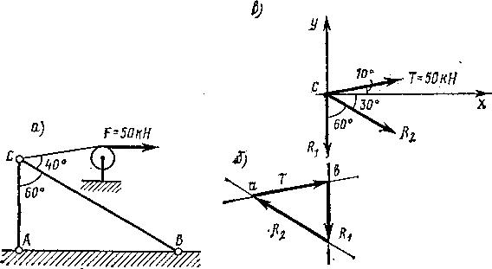
ПРИМЕР. Определить усилия в стержнях простейшей стержневой конструкции от приложенной к точке С внешней силы (рис. 1, а). Задачу выполнить графическим и аналитическим способами.

Рис. 1

Аналитический способ решения. Расчетную схему конструкции (рис. 1, в) получаем следующим образом.
Мысленно вырезаем узел С (рис. 1,в), заменив действие стержней реакциями R₁ и R₂
Приложим к узлу С действующие на него силы Т, R₁, R₂. Направим R₁ и R₂ от узла, тем самым предположив, что стержни работают на растяжение.
Так всегда будем поступать с неизвестными реакциями. Если в результате решения та или иная получится отрицательной, то это значит, что предположенное направление данной реакции неправильное и, следовательно, стержень работает на сжатие.

Для равновесия узла порознь должна равняться нулю алгебраическая сумма проекций всех приложенных к нему сил на любые две непараллельные оси. Напоминаем, что проекция силы на ось равна взятому с соответствующим знаком равна произведению силы на косинус острого угла между линией действия силы и осью проекций.

Заметим, что если оси проекций взаимно перпендикулярны, то не обязательно вычислять оба угла между линией действия силы и каждой осью проекций. В этом случае проекцию силы на одну ось можно вычислять как произведение силы на косинус острого угла между линией действия силы и данной осью, а проекцию этой же силы на другую ось — как произведение силы на синус того же угла (безусловно, с соответствующими знаками).

Направим ось у по реакции R₁ а ось х — перпендикулярно ей. Такое положение осей позволяет получить одно из уравнений равновесия с одним неизвестным, что облегчит решение полученной системы уравнений.

Составим уравнения проекций сил, сходящихся в узле С, на проведенные оси:
ΣΥ = – R₁ – R₂sin 30° + Т sin 10° = 0;

ΣX = Т sin 80° + R₂ sin 60° = 0.

Из второго уравнения определяем

R₂ | = | – Т sin 80° | = | – 50 0,984 | = –56,32 кН.
 |  | sin 60° |  | 0,866

Из первого уравнения определяем
R₁ = — R₂ sin 30° + Т sin 10°;
R₁ = 56,32·0,5 + 50·0,173 = 28,16 + 8,5 = 36,66 кН.

Знак минус при определении R₂ показывает, что на самом деле стержень ВС сжат.

Усилия в стержнях соответственно равны:
N_{АС} или N₁ = R₁ = 36,66 кН (растяжение);
N_{BC} или N₂ = R₂ ⁼ 56,32 кН (сжатие).
При выполнении графического решения схему конструкции необходимо вычертить четко по заданным углам.
Графический способ решения. Прежде всего нужно определить точку, равновесие которой необходимо рассмотреть. Такой точкой является узел С. Из трех сил, действующих на этот узел, известно натяжение троса Т, равное по абсолютной величине приложенной внешней силе F, из-за отсутствия трения на блоке.

Выбираем масштаб сил, например 20 кН в 1 см, и строим силовой треугольник (рис. 1,6). Из произвольной точки а проводим отрезок ab, параллельный и равный в принятом масштабе силе натяжения Т. Из конца и начала отрезка ab проводим прямые, параллельные соответственно стержням АС и ВС до их пересечения. Получаем силовой треугольник. Так как узел под действием силы Т и реакций связей находится в равновесии, то силовой треугольник должен быть замкнут. Следовательно, все стрелки в нем направлены в одну сторону по обходу

треугольника, причем это направление определяется направлением известной силы Т.
Стороны этого треугольника дают величины и направления реакций R₁ и R₂ стержней АС и ВС. Измерив в принятом масштабе длины сторон треугольника, получим ' числовые значения реакций, а следовательно, и усилий в
стержнях N₁ и N₂; N₁ = R₁, N₂ = R₂.

Мысленно перенося направление найденных реакций на соответствующие стержни схемы конструкции, определяем, что реакция R_{x} направлена от узла, а это значит, что стержень работает на растяжение. Реакция R₂ направлена к узлу и, следовательно, стержень сжат.
Вычисляем погрешности:
$$δ_{R}=\frac{R_{граф}-R_{анал}}{R_{анал}}∙100\%$$
Погрешность, полученная в результате вычислений, должна быть менее 5%.
При расчете необходимо внимательно следить за размерностью величин при подстановке их в формулы.
Контрольные вопросы для самопроверки

- Какие силы называются сходящимися?
- В чем состоит геометрическое условие равновесия системы сходящихся сил?
- Что называется проекцией силы на ось, как определяется знак проекции?
- Как формулируются аналитические условия равновесия системы сходящихся сил?

Задача 2. Определить опорные реакции в балке на двух опорах Данные для задачи своего варианта в таблице 3.

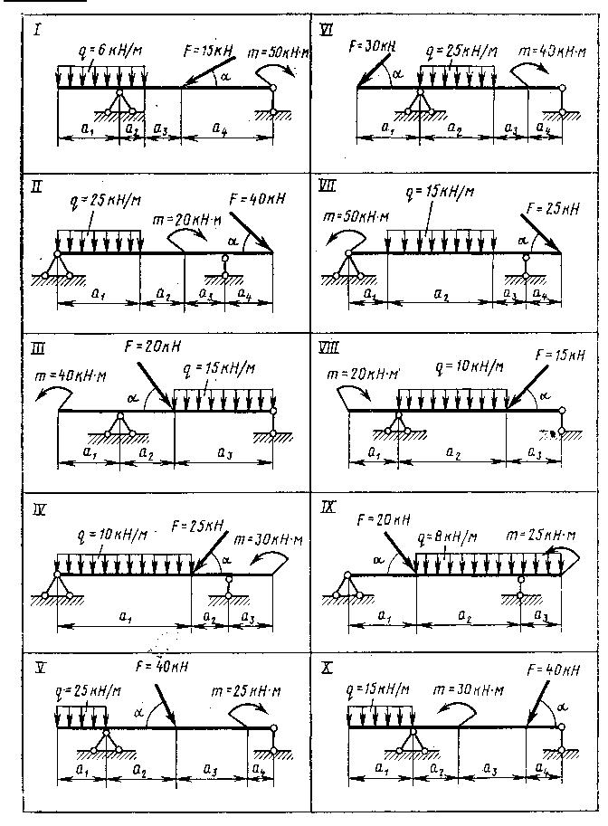
Схемы к задаче 2

Исходные данные к задаче 2 Таблица 3
№ | Схема | α^{о} | а₁,м | а₂,м | а₃,м | а₄,м
варианта
1 | I | 30 | 1,0 | 2,0 | 2,0 | 3,0
2 | II | 45 | 2,0 | 1,0 | 2,0 | 2,0
3 | III | 45 | 0,8 | 2,0 | 3,0 | –
4 | IV | 45 | 3,0 | 2,0 | 0,8 | –
5 | V | 45 | 2,0 | 3,0 | 2,0 | 1,0
6 | VI | 60 | 2,0 | 3,0 | 1,0 | 2,0
7 | VII | 30 | 1,0 | 5,0 | 2,0 | 1,0
8 | VIII | 30 | 1,5 | 4,0 | 2,0 | –
9 | IX | 45 | 1,0 | 5,0 | 2,0 | –
10 | X | 45 | 2,0 | 0,5 | 2,5 | 3,0
11 | I | 60 | 2,0 | 1,0 | 1,0 | 4,0
12 | II | 45 | 4,0 | 0,5 | 1,5 | 1,0
13 | III | 60 | 1,5 | 2,0 | 4,0 | –
14 | IV | 45 | 4,0 | 1,0 | 1,4 | –
15 | V | 30 | 1,0 | 2,0 | 3,0 | 1,0
16 | VI | 45 | 2,0 | 4,0 | 1,0 | 2,0
17 | VII | 45 | 2,0 | 4,0 | 1,0 | 2,0
18 | VIII | 45 | 1,5 | 5,0 | 1,0 | –
19 | IX | 30 | 2,0 | 4,0 | 2,0 | –
20 | X | 30 | 2,0 | 0,5 | 1,5 | 2,0
21 | I | 45 | 2,0 | 1,0 | 2,0 | 3,0
22 | II | 60 | 3,0 | 0,5 | 2,5 | 2,0
23 | III | 30 | 2,0 | 3,0 | 3,0 | –
24 | IV | 60 | 5,0 | 2,0 | 1,7 | –
25 | V | 60 | 2,4 | 3,0 | 1,0 | 1,0
26 | VI | 30 | 2,0 | 2,0 | 1,0 | 2,0
27 | VII | 60 | 1,0 | 3,0 | 2,0 | 1,0
28 | VIII | 60 | 1,6 | 6,0 | 1,0 | –
29 | IX | 60 | 1,0 | 5,0 | 1,0 | –
30 | X | 60 | 1,0 | 1,3 | 1,7 | 3,0

Порядок выполнения работы:
- изобразить балку с действующими на нее нагрузками;
- составить расчетную схему балки:
- выбрать расположение координатных осей;
- произвести необходимые преобразования заданных сил:
5)- равномерно распределенную нагрузку заменить равнодействующей;
6) освободить балку от опор, заменив их действие реакциями;
7) составить и решить уравнения равновесия заданной системы сил;
8) провести проверку решения.
Теоретическая часть
Прежде чем приступить к выполнению практической работы, рекомендуется еще раз прочитать общие методические указания.
Тело, которое не скреплено с другими телами и может совершать из данного положения любые перемещения в пространстве, называется свободным.
Тело, перемещениям которого в пространстве препятствуют какие-нибудь другие, скрепленные или соприкасающиеся с ним тела, называется несвободным.
Все то, что ограничивает перемещения данного тела в пространстве, называется связью.
Сила, с которой данная связь действует на тело, препятствуя тем или иным его перемещениям, называется силой реакции связи или реакцией связи.
Реакция связи направлена в сторону, противоположную той, куда связь не дает перемещаться телу.
Аксиома связей. Всякое несвободное тело можно рассматривать как свободное, если отбросить связи и заменить их действие реакциями этих связей.

Шарнирно-подвижная опора препятствует лишь поступательному перемещению тела по нормали к опорной плоскости и, следовательно, накладывает на него одну связь, что символизируется одним стержнем с двумя идеальными (без трения)
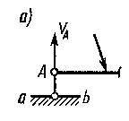
шарнирами на концах (рис. а), перпендикулярным опорной плоскости (на рисунке к прямой a b). Реакция такой опоры проходит через центр опорного шарнира и направлена вдоль опорного стержня.
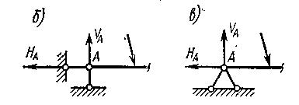
Шарнирно-неподвижная опора (рис. б,в) накладывает на тело две связи (она препятствует поступательным перемещениям вдоль обеих координатных осей). Опорная реакция проходит через центр шарнира и содержит две составляющие, неизвестные по значению, что и символизируется двумя опорными стрежнями – носителями этих реакций, пересекающимися в точке А.

Пример. Определить опорные реакции балки при следующих данных:
- = 2 м, b = 2 м, с = 3 м, d = 1 м, l = 7 м, m = 20 кН• м, q = 8 кН/м,
F₂ - 12 кН, F₁ = 10 кН, а = 50°.
Решение . Опорные реакции показаны на заданной схеме балки. Реакция
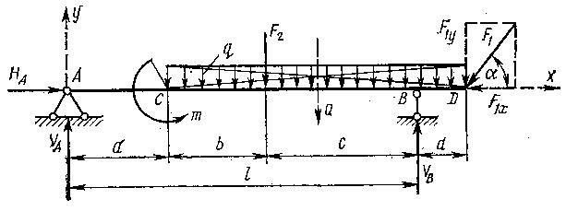
опоры А, не известная ни по значению, ни по направлению, представлена в виде двух ее составляющих V_{A} и Н_{А}. Реакция V_{B} шарнирно-подвижной опоры направлена перпендикулярно горизонтальной опорной плоскости.

Заменяем распределенную нагрузку ее равнодействующей Q, линия действия которой проходит через середину участка CD балки: Q = q (b + с + d). Кратчайшее расстояние от точки А до линии действия Q, т. е. плечо этой силы относительно точки А, равно [(b + с + d)/2 + а], а плечо ее относительно точки В равно [(b + с + d)/2 — d].
Наклонную силу F₁ разложим на горизонтальную и вертикальную составляющие (на рисунке показаны штриховыми линиями):
F_{1 X} = F₁ cos α
F_{1 y} = F₁ sin α.
Для определения опорных реакций составим и решим три уравнения равновесия: ΣХ = 0; ΣМ_{А} = 0; ΣМ_{В}=0.
ΣХ = Н_{А} — F_{1 X} = 0, откуда
- _{А} = F_{1 X} = F₁ cos 50° = 10 • 0,643 = 6,43 кН;
ΣМ_{А} = F_{1 y} (l + d)– V_{В} l +Q [а + (b + с + d) /2] + F₂ (а + b) –m = 0,
или
F₁ sin 50° (l + d) —V_{В} l + q (b + с + d) [а + (b + с + d) /2] + F₂ (а + b)-m=0,
Откуда
$$V_{B}=\frac{F_{1}\sin{50°\left(l+d\right)+q\left(b+c+d\right)\left[a+\left(b+c+d\right)/2\right]+F_{2}\left(a+b\right)-m}}{l}=\frac{10∙0,766∙\left(7+1\right)+8∙\left(2+3+1\right)∙\left[2+\left(2+3+1\right)/2\right]+12∙\left(2+2\right)-20}{7}=47,04кН;$$
ΣМ_{В} = V_{А} l – m – F₂ ·с – Q [(b + с + d) /2 – d] + F_{1 y} d = 0, или
V_{A} l — m — F₂ ·с | — q (b + с + d)[(b + с + d) /2 – d] + F₁ sin 50° d = 0,
откуда
$$V_{A}=\frac{m+F_{2}∙c+q\left(b+c+d\right)\left[\left(b+c+d\right)/2-d\right]-F_{1}\sin{50°∙d}}{l}==\frac{20+12∙3+8\left(2+3+1\right)\left[\left(2+3+1\right)/2-1\right]-10∙0.766∙1}{7}==20,62кН$$
Проверка:
ΣY= V_{A} — Q — F₂ + V_{B} — F₁ sin 50° =
- 20,62 — 48— 12 + 47,04 — 10 ∙ 0,766 = 67,66 — 67,65 = 0,01
Так как получили ΣY=0, то реакции определены правильно.
Ответ: Н_{А} = 6,43 кН; V_{В} = 47,04кН; V_{A}= 20,62 kH
При расчете необходимо внимательно следить за размерностью величин при подстановке их в формулы.

Контрольные вопросы для самопроверки
- Чем отличается сосредоточенная от распределенной нагрузки?
- Что такое момент силы относительно точки? Запишите правило знаков для момента.
- Что такое плечо силы?
- В каком случае момент силы относительно точки равен нулю?
Измениться ли момент силы относительно данной точки при переносе силы по линии ее действия?

Задача 3. Определить координаты центра тяжести плоской фигуры. Исходные данные принять по данным одного из вариантов в таблице 4.
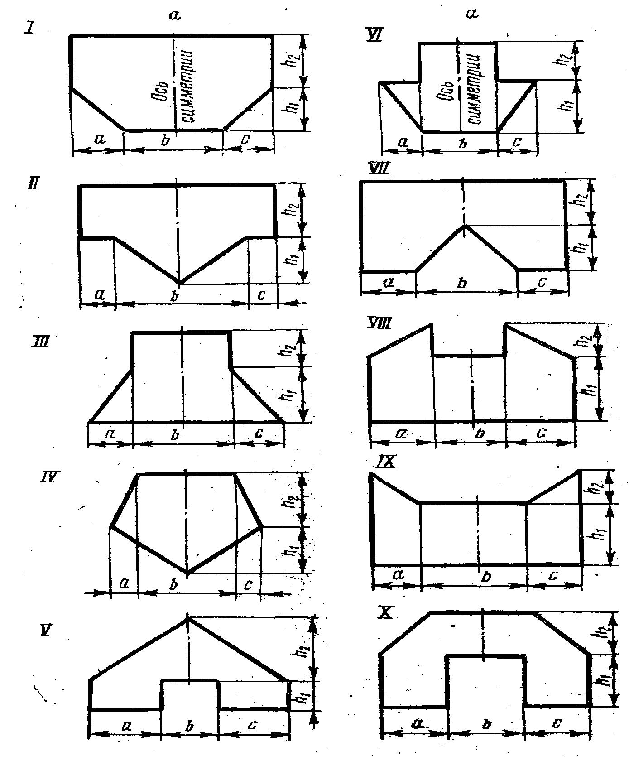

Исходные данные к задаче 3 Таблица4
Вариант | Схема | а, см | b, см | c, см | h₁, см | h₂, см
1 | I | 15 | 20 | 15 | 12 | 38
2 | II | 20 | 24 | 20 | 18 | 12
3 | III | 30 | 20 | 30 | 27 | 23
4 | IV | 15 | 20 | 15 | 21 | 27
5 | V | 12 | 20 | 12 | 10 | 15
6 | VI | 15 | 12 | 15 | 18 | 32
7 | VII | 10 | 18 | 10 | 12 | 26
8 | VIII | 18 | 14 | 18 | 19 | 21
9 | IX | 15 | 20 | 15 | 10 | 15
10 | X | 10 | 16 | 10 | 26 | 24
11 | I | 18 | 22 | 18 | 15 | 35
12 | II | 22 | 26 | 22 | 21 | 29
13 | III | 33 | 24 | 33 | 29 | 21
14 | IV | 21 | 18 | 21 | 24 | 30
15 | V | 15 | 18 | 15 | 14 | 18
16 | VI | 21 | 20 | 21 | 21 | 19
17 | VII | 16 | 30 | 16 | 15 | 25
18 | VIII | 21 | 10 | 21 | 16 | 24
19 | IX | 18 | 24 | 18 | 14 | 18
20 | X | 20 | 18 | 20 | 10 | 30
21 | I | 12 | 16 | 12 | 18 | 32
22 | II | 18 | 14 | 18 | 15 | 35
23 | III | 27 | 16 | 27 | 24 | 16
24 | IV | 12 | 26 | 12 | 18 | 21
25 | V | 9 | 32 | 9 | 18 | 21

Порядок выполнения работы:
- Разбивают сечение на простые фигуры.
- Указывают центры тяжести каждой фигуры.
- Выбирают систему координатных осей.
- Составляют формулы для определения координат центра тяжести сечения.
- Указывают положение центра тяжести на рисунке, придерживаясь определенного масштаба, и показывают расстояние от центра тяжести до координатных осей.
Перед тем как приступить к решению соответствующей задачи, следует изучить тему «Центр тяжести», твердо усвоить понятие статического момента, знать положение центров тяжести простейших геометрических фигур и уметь определять координаты центров тяжести сложных сечений, представляющих собой совокупность простейших геометрических фигур.
Теоретическая часть
Центром тяжести тела называется центр параллельных сил тяжести всех элементарных частиц тела.
Методы нахождения центра тяжести плоской фигуры:
Метод симметрии:
а) если плоская фигура имеет ось симметрии, то её центр тяжести лежит на этой оси;

Рис.1
б) если плоская фигура имеет две оси симметрии, то её центр тяжести находится в точке их пересечения.

Рис.2
Метод разбиения: Плоскую фигуру разбивают на элементарные фигуры, площади (А₁, А₂ , А₃) и положение центров тяжести которых (с₁, с₂, с₃) в системе (Z,Y) известны,
Y

· с₂
·с₁ · с₃
А₁ А₂ А₃
Z
Рис. 3
после чего применяют формулы:
z_{C} = Σ(A_{i}z_{i})/ΣA_{i} ; y_{C} = Σ(A_{i}y_{i})/ΣA_{i}
Метод отрицательных масс. Этот метод заключается в том, что фигуру, имеющую отверстия, полагают сплошной, а площадь свободных отверстий считают отрицательной. При этом применяют формулы для метода разбиения.
Y

Z
А₁
Рис. 4 А₂
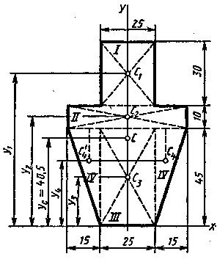
Пример. Определить координаты центра тяжести сечения геометрической формы.

Решение.

- Чертим сечение в масштабе 1:10
- Разбиваем сечение сложной формы на пять элементов простой формы, положения центров тяжести которых известны:
- – прямоугольник 25х30 см с центром тяжести С₁; II– прямоугольник 55х10 см с центром тяжести С₂; III– прямоугольник 25х45 см с центром тяжести С₃; IV– два треугольника с центрами тяжести С₄ и С¹₄.
3. Нанесем на сечение координатные оси. Ось у совместим с осью симметрии сечения. Ось х проводим перпендикулярно ей по нижней грани сечения. Поскольку сечение симметрично относительно вертикальной оси и, следовательно, х_{с}=0, потребуется определить только ординату у_{с} центра тяжести
4. Определяем площади составных частей фигуры исходя из размеров сечения. А₁ =25х30 = 750см²,
А₂ = 55х10 = 550см²,
А₃ = 25х45 = 1125см²,

А₄ = А¹₄=(15х45)/2= 337,5 см²,
- Определяем координаты центров тяжести относительно выбранной оси, исходя из размеров сечения.
у₁ = 70 см;
у₂ = 50 см;
у₃ = 22,5 см;
у₄ = у¹₄ = 30 см
- Площадь сечения:
  - =А₁+А₂+А₃+А₄+ А¹₄=750+550+1125+337,5+337,5 = 3100 см²
- Вычисляем статический момент площади сечения относительно оси х
S_{x} = А₁ у₁ ₊ А₂ у₂ ₊ А₃ у₃ ₊ А₄ у₄ ₊ А¹₄ у¹₄ =

750∙70 +550∙50 + 1125∙22,5 + 337,5∙30 + 337,5∙30 = 125562,5 см³.
- Вычисляем ординату у_{с} центра тяжести по формуле у_{с} = S_{x} /A, где A– площадь сечения; S_{x} – статический момент сечения относительно оси х
у_{с} = S_{x} /A = 125562,5/3100 = 40,5см.
Итак, точка С имеет координаты 0;40,5.
По найденной ординате наносим на рисунок сечения точку С – центр тяжести.
Проверка.
Через центр тяжести сечения С проводим центральные оси х_{с} у_{с}
Вычислим статический момент площади относительно центральной оси х_{с} . он должен быть равен нулю. Получаем:
S_{xс} = А₁ (у₁ - у_{с} )₊ А₂ (у₂ - у_{с} )₊ А₃ (у₃ -у_{с}) ₊ А₄ (у₄ - у_{с} )₊ А¹₄ (у¹₄ - у_{с} ) = 750∙(70-40,5) + 550∙(50 – 40,5) + 1125∙(22,5 – 40,5) + 337,5∙(30 - 40,5) + 337,5∙( 30 – 40,5) = 750 ∙
29,5 + 550∙9,5 +1125 ∙ ( – 18,0) + 337,5∙(–10,5) + 337,5∙( – 10,5) = 22125 +5225 –
20250 – 3543,75 – 3543,75 = 27350–27337,5 = 12,5 см².
Погрешность:
δ = (12,5/27350)∙ 100% = 0,046%
Ответ: С (0; 40,5)
При расчете необходимо внимательно следить за размерностью величин при подстановке их в формулы.
Контрольные вопросы для самопроверки
- Что называется центром тяжести тела?
- Что называется статическим моментом площади плоской фигуры? В чем он измеряется? В каком случае он равен нулю?
- Как определяется центр тяжести плоской фигуры сложной формы?

Задача 4. Для статически определимого ступенчатого бруса с жёстко защемлённым концом (см. схемы к задаче 4), нагруженного продольными усилиями F₁, F₂, F₃ (см. таб. 5), необходимо:
1. Построить эпюры продольных сил N, нормальных напряжений и перемещений .
2. Подобрать величину площади поперечных сечений для всех участков бруса из условия прочности по допускаемым нормальным напряжениям при растяжении и сжатии.
Таблица 5
№ варианта | F₁, кН | F₂, кН | F₃, кН
1, 11,21 | 10 | 80 | 10
2,12, 22 | 20 | 70 | 20
3,13, 23 | 30 | 60 | 30
4,14, 24 | 40 | 50 | 40
5, 15, 25 | 50 | 40 | 50
6,16, 26 | 60 | 30 | 60
7,17, 27 | 70 | 10 | 70
8,18, 28 | 80 | 20 | 80
9, 19, 29 | 10 | 50 | 10
10, 20, 30 | 20 | 70 | 20

Принять для всех вариантов следующие соотношения: , Е=10⁵МПа, σ_{т} = 210 МПа .

Схемы к задаче 4
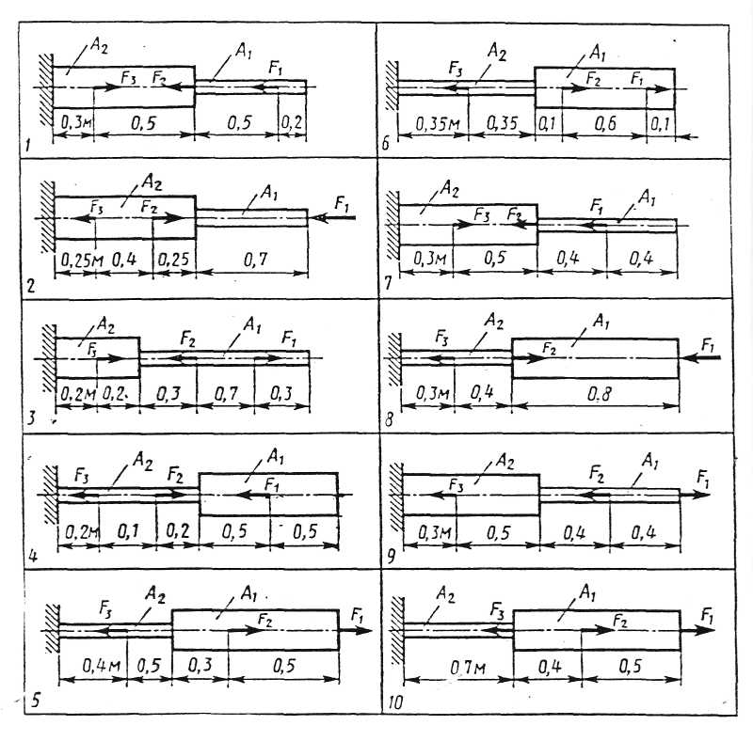

Порядок выполнения работы:
- Построение эпюры продольных сил методом сечений
- Построение эпюры нормальных напряжений
- Построение эпюры перемещений для ступенчатого бруса

Теоретическая часть
Растяжением – сжатием называется такой вид деформации, при котором в поперечном сечении бруса возникает только один внутренний силовой фактор – продольная сила N.
Прямые брусья, работающие на растяжение – сжатие, называются стержнями.
Продольной силой называется равнодействующая всех внутренних нормальных сил, возникающих в этом сечении.
Продольная сила в любом напряженном сечении бруса определяется методом сечений, т. е. она равна алгебраической сумме проекций всех внешних сил, приложенных по одну сторону от рассматриваемого сечения, на продольную ось.
Если продольная сила по всей длине бруса не постоянна, то строят эпюру «N». Эпюра – это график изменения внутреннего силового фактора по длине бруса.
Закон Гука при растяжении – сжатии: для большинства конструкционных материалов в известных пределах нагружения продольная деформация прямо пропорциональна нормальным напряжениям.
$$σ=Е∙ε$$
Е – модуль упругости первого рода, величина, постоянная для каждогоматериала, характеризует жесткость материала, измеряется в тех жеединицах, что и напряжение.
Величина абсолютного удлинения вычисляется по формуле Гука:
$$∆l=\frac{N∙l}{E∙A}$$
Правила построения эпюр продольных сил:
1 Разбиваем брус на участки, границами которых являются сечения, где приложены внешние силы.
2 В пределах каждого участка применяют метод сечений и определяют продольную силу. При этом если внешняя сила растягивает оставленную часть стержня, т. е. направлена от сечения - продольная сила положительна; если внешняя сила сжимает оставленную часть стержня, т. е. направлена к сечению – продольная сила отрицательна.
3 Откладываем полученные значения и строим эпюру продольных сил. Если на участке не действует равномерно распределенная нагрузка, то эпюра ограничена прямой, параллельной нулевой линии.
4 Правильность построения эпюр продольных сил определяется следующим образом: в сечениях, где приложена внешняя сила, на эпюре есть «скачки», равные по величине приложенной силе.
Правила построения эпюр нормальных напряжений:
1 Разбиваем брус на участки, границами которых являются точки приложения внешних сил и сечения, где меняется площадь.
2 На каждом участке вычисляем нормальные напряжения по формуле
$$σ=\frac{N}{A}$$
где N- продольная сила;
А – площадь поперечного сечения бруса
3 Строим эпюру нормальных напряжений, по которой определяем опасное сечение. При растяжении – сжатии опасным является сечение, в котором величина нормальных напряжений наибольшая.
Правила построения эпюр перемещений:
- Эпюра перемещений строится со стороны закреплённого конца, т.к. защемленное сечение неподвижно, т.е. $∆=0$. Далее определяем перемещения соответствующих точек стержня:
- В конце первого участка перемещение будет равно удлинению бруса на этом участке, которое найдем по формуле:
$$∆l=\frac{N∙l}{E∙A}$$
В конце второго участка перемещение будет складываться из перемещения конца первого участка и удлинения второго участка: $∆_{2}=∆_{1}+∆l_{2}$, аналогично и для третьего участка.
Рассмотрим построение эпюр на следующем примере.

Пусть ступенчатый брус с площадью поперечного сечения А в правой части и 2А – в левой нагружен осевыми силами F и 4F (рис. 1.3, а). Последовательность расчета бруса такова:

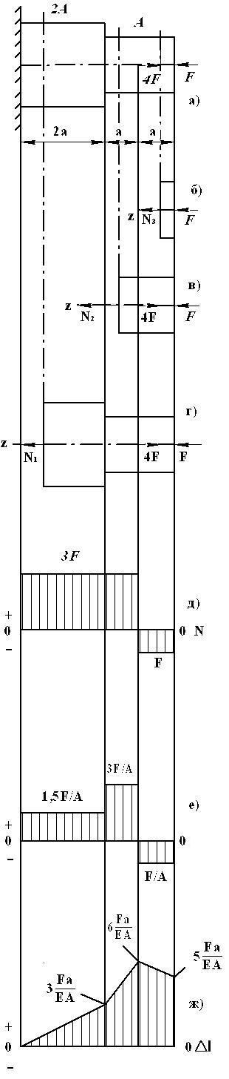
- Разбиваем брус на участки, границами которых являются точки приложения сосредоточенных сил и места изменения поперечного сечения.

- Методом сечений на каждом участке определяем продольную силу N. Расчет начинаем со свободного конца бруса. Разрежем третий участок произвольным поперечным сечением и отбросим левую часть. Покажем

оставшуюся часть бруса и заменим действие отброшенной части продольной силой N₃ (рис. 1.3, б).Составляем уравнение равновесия:
ΣZ_{i} = 0 , N₃ + F = 0 , N₃ = −F .
Таким образом, третий участок испытывает сжатие ( N₃ < 0 ). По аналогии на втором и первом участках имеем

N₂ − 4F + F = 0 , N₂ = N₁ = 3F ,
т. е. первые два участка испытывают растяжение.
Для построения эпюры продольных сил (рис. 1.3, д) проводим нулевую линию 0–0 параллельно оси бруса.
Будем откладывать положительные величины вверх, а отрицательные – вниз от нулевой линии. На первом участке N₁ = 3F , т. е. первые два участка испытывают растяжение. Поскольку сечение было сделано произвольно, можно утверждать, что в любом сечении на первом участке N₁ = 3F , т. е. эпюра имеет вид прямоугольника, высота которого в выбранном масштабе равна силе 3F и отложена вверх от нулевой линии
По аналогии строится эпюра на втором и третьем участках.
Находим нормальное напряжение, возникающее в поперечных сечениях бруса на каждом участке: $σ=\frac{N}{A}$
На первом участке продольная сила N₁ = 3F, площадь поперечного сечения – 2А, поэтому $σ_{1}=\frac{3F}{2A}$
На втором и третьем участках имеем $σ_{2}=\frac{3F}{2A}$ $σ_{3}=-\frac{F}{A}$
Откладывая от нулевой линии найденные значения в масштабе, строим эпюру нормальных напряжений (рис. 1.3, е). Из эпюры видим, в частности, что максимальное напряжение возникает на втором участке.
- Вычисляем осевые перемещения . В заделке перемещение отсутствует (Δ = 0), по-
этому расчеты начнем с заделки. В начале первого участка (z = 0) ₀ = 0. В конце первого участка (z = 2a) перемещение будет равно удлинению бруса на этом участке, которое найдем по формуле
$$∆l=\frac{N∙l}{E∙A}$$
- конце второго участка (z = 3a) перемещение будет складываться из перемещения правого конца первого участка и удлинения второго участка:
- $∆_{2}=∆_{1}+∆l_{2}=\frac{3Fa}{EA}+\frac{3Fa}{EA}=\frac{6Fa}{EA}$
По аналогии на третьем участке (z = 4a):
$$∆_{3}=∆_{2}+∆l_{3}=\frac{6Fa}{EA}+\frac{(-F)a}{EA}=\frac{5Fa}{EA}$$
В промежуточных точках участков перемещения определяются точками прямых, соединяющих значения на границах участков, так как удлинение прямо пропорционально расстоянию до сечения. С учетом этого строим эпюру осевых перемещений (рис. 1.3, ж). Из эпюры, в частности, видно, что свободный конец бруса переместится вправо (знак «+») на величину$\frac{5Fa}{EA}$

Контрольные вопросы для самопроверки
- Какой вид деформации называется растяжением, сжатием?
- Для чего строятся эпюры продольных сил и нормальных напряжений?
- Как определяется величина продольной силы на каждом участке эпюры?
- Как определяется знак продольной силы?
- Как определяется величина нормального напряжения на каждом участке эпюры?
- Что называют абсолютным удлинением?
- Сформулируйте закон Гука.

Задание 5. Построить эпюры поперечных сил и изгибающих моментов. Исходные данные принять по данным одного из вариантов в таблица 6

Схемы к задаче 5
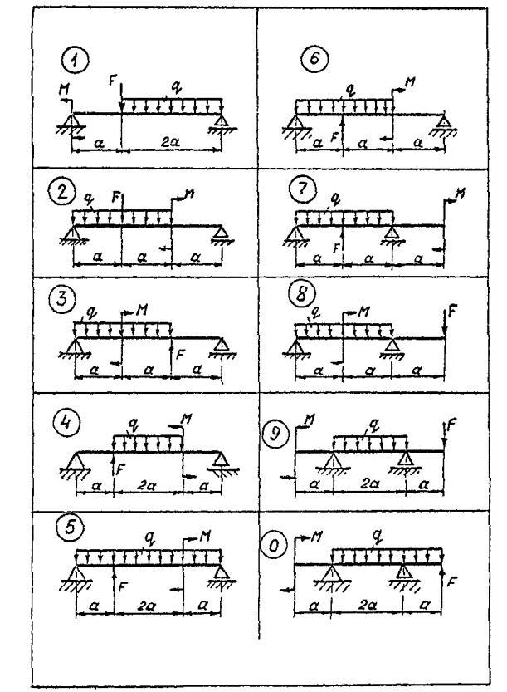

Исходные данные к задаче 5 Таблица 6
Вариант | Схема | а, м | q, кН/м | F, кН | М, кНм
1 | 1 | 1,5 | 20 | 15 | 12
2 | 2 | 2,0 | 25 | 20 | 18
3 | 3 | 3,0 | 15 | 30 | 27
4 | 4 | 1,5 | 10 | 15 | 21
5 | 5 | 1,2 | 5 | 12 | 10
6 | 6 | 1,5 | 8 | 15 | 18
7 | 7 | 1,0 | 4 | 10 | 12
8 | 8 | 0,8 | 2 | 35 | 19
9 | 9 | 1,5 | 5 | 15 | 10
10 | 0 | 1,0 | 10 | 10 | 26
11 | 1 | 1,8 | 8 | 40 | 15
12 | 2 | 2,2 | 4 | 45 | 21
13 | 3 | 1,5 | 2 | 50 | 29
14 | 4 | 2,0 | 5 | 20 | 24
15 | 5 | 1,5 | 10 | 15 | 14
16 | 6 | 2,0 | 20 | 30 | 21
17 | 7 | 1,5 | 30 | 35 | 15
18 | 8 | 2,0 | 10 | 40 | 16
19 | 9 | 3,0 | 24 | 45 | 14
20 | 0 | 1,5 | 20 | 20 | 10
21 | 1 | 1,2 | 25 | 12 | 18
22 | 2 | 1,5 | 15 | 18 | 15
23 | 3 | 2,0 | 10 | 50 | 24
24 | 4 | 3,0 | 5 | 45 | 18
25 | 5 | 1,5 | 8 | 60 | 18
26 | 6 | 1,2 | 4 | 25 | 15
27 | 7 | 1,5 | 2 | 20 | 18
28 | 8 | 2,0 | 20 | 15 | 12

Порядок выполнения работы:
- Определить опорные реакции балки (см. порядок решения задачи расчетно-графической работы № 2).
- - балку разбивают на участки;
- - границами участков являются характерные сечения;
- - для каждого участка записывается закон изменения усилий Q_{у} и М_{х} и определяются их величины при граничных значениях;
- - по найденным величинам усилий строят соответствующие эпюры.
Силу, расположенную слева от рассматриваемого сечения и направленную вверх, считают положительной (со знаком «плюс»), а направленную вниз — отрицательной (со знаком «минус»). Для правой части балки — наоборот.
Найденные значения поперечных сил откладываются в некотором масштабе от нулевой линии. Эти значения соединяются прямыми линиями по следующим правилам:
а) если к участку балки нет распределенной нагрузки, то под этим участком значения поперечных сил соединяются прямой линией, параллельной нулевой линии;
б) если на участке балки приложена распределенная нагрузка, то под этим участком значения поперечных сил соединяются прямой, наклонной к нулевой линии. Она может пересекать или не пересекать нулевую линию.
Соединив все значения поперечных сил по указанным правилам, получим график изменения поперечных сил по длине балки. Такой график называется эпюрой Q_{у}.
При построении эпюры моментов если любое из силовых воздействий стремится повернуть левую часть балки по часовой стрелке, то оно считается положительным (со знаком «плюс»), если против — отрицательным (со знаком «минус»), а для правой части наоборот.
Полученные значения откладываются в некотором масштабе от нулевой линии. Эти значения соединяются в соответствии со следующими правилами:
а) если на участке балки нет распределенной нагрузки, то под этим участком балки два соседних значения изгибающих моментов соединяются прямой линией;
б) если к участку балки приложена распределенная нагрузка, то под этим участком значения изгибающих моментов для двух соседних точек соединяются по параболе.
Парабола имеет выпуклость в сторону действия нагрузки (при действии нагрузки сверху парабола обращена выпуклостью вниз). При этом, если эпюра Q_{у} на рассматриваемом участке не пересекает нулевую линию, то эпюра М_{х} (она является параболой) может быть построена по двум точкам, так как все значения изгибающих моментов в промежуточных точках находятся между значениями в характерных сечениях. Если эпюра Q_{у} пересекает нулевую линию, то под этим сечением эпюра М_{х} будет иметь экстремальное (максимальное или минимальное) значение или вершину параболы. Затем находят значение изгибающего момента в этом сечении и строят эпюру М на участке с распределенной нагрузкой по трем точкам.
Соединив все значения изгибающих моментов по указанным правилам, получают график изменения изгибающих моментов по длине балки. Такой график называется эпюрой М_{х}.
Пример. Построить эпюры Q_{у} и М_{х} для балки. Приведенный способ построения эпюр Q_{у} и М_{х} назовем способом построения эпюр по характерным сечениям. Такой способ является частным случаем более общего, хотя и более трудоемкого способа, который называется способом построения эпюр по участкам.
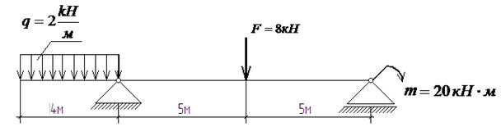
Решение
1. Определить опорные реакции балки.
Составить уравнения по условиям равновесия:
∑M_{A}=0, ∑F_{y}=0,
∑M_{A}=0, - F_{q}*2 + F*5 – R_{BY}*10 + m = 0,
R_{BY} = (-F_{q}*2+ F*5+ m)/10 = (-8*2+8*5+20)/10 = 4,4 kH
∑F_{y}=0, - F_{q} + R_{AY} + R_{BY} – F = 0,
R_{AY} = F_{q}- R_{BY} + F = 8+8-4,4 =11,6 kH
Выполнить проверку решения по условию:
∑M_{B}=0, m- F*5 + R_{AY} *10 - F_{q}*12 =0,20 – 8*5+ 11,6*10 -8*12 = 20 -40+ 116 -96 = 0
2. Обозначить характерные сечения балки С, А, D, В.
3. Обозначить характерные участки I II III.
4.Построить эпюру поперечных сил Q_{у,}
4.1. Определить значения поперечных сил в характерных точках по формуле:
Q_{y} = ∑F_{iy}
Q_{C} = 0,
Q_{A}^{лев} = - F_{q} = -8 kH,
Q_{A}^{прав} = - F_{q} + R_{AY} = -8 + 11,6 =3,6 kH
Q_{D}^{лев} = - F_{q} + R_{AY} = -8 + 11,6 =3,6 kH
Q_{D}^{прав} = - F_{q} + R_{AY} – F = - 8 + 11,6 – 8 = - 4,4 kH
Q_{B}^{прав} = 0,
Q_{B}^{лев} = – R_{BY} = - 4,4 kH
По полученным значениям построить эпюру Q_{y}, cоединяя полученные значения прямыми линиями.
4.2. Определить значения изгибающих моментов в характерных точках по формуле:
M_{x} =∑m_{i}
M_{c} = 0,
M_{B} = - m = -20 kH*м
M_{A} = - F_{q} *2 = -8*2 = - 16 kH*м
M_{D} = - m + R_{BY*}5 = - 20 + 4,4 *5 = 2 kH*м
По полученным значениям построить эпюру M_{x}:
а) на участке CА действует распределенная нагрузка, поэтому эпюра М_{х} - парабола. Так как эпюра Q_{х} на этом участке не пересекает нулевую линию, то парабола не имеет экстремального значения, поэтому величины изгибающих моментов в сечениях C и А соединим кривой, значения которой находятся в интервале 0 кН×м ... - 16 кН×м;
б) на участках AD и DB нагрузки нет, поэтому эпюра М_{х} изображается прямыми линиями наклонными к нулевой (основной) линии.
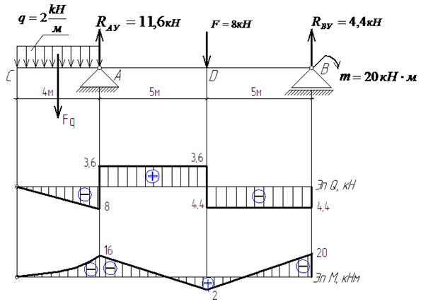
Контрольные вопросы:
1. Какой изгиб называется чистым, поперечным?
2. Как вычисляется изгибающий момент и поперечная сила в сечении балки?
3. Сформулировать правила знаков для поперечной силы и изгибающего момента.
4. Изменяется ли значение поперечной силы в сечении, если в его плоскости балка нагружена сосредоточенным моментом?
5. Для чего строятся эпюры поперечных сил и изгибающих моментов?
Задание 6. Для многопролетной шарнирной балки построить поэтажную схему, эпюры поперечных сил и изгибающих моментов. Подобрать поперечное сечение балки из двутавра. Исходные данные взять из табл. 7
Таблица 7
№ Схемы | № Варианта | F₁, кН | F₂, кН | F₃, кН | q, кН/м
a | 1, 7, 11, 21, 26 | 10 | 15 | 20 | 5
b | 2, 8, 12, 22,18 | 15 | 15 | 20 | 7
c | 3, 13, 23, 19, 25 | 20 | 20 | 25 | 10
d | 4, 10,14, 24, 20 | 10 | 15 | 20 | 5
f | 5, 6, 15,16, 9, 17 | 20 | 20 | 25 | 10
Схема | № схемы
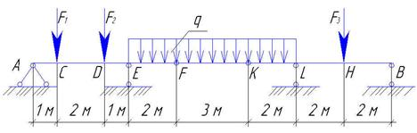 | a
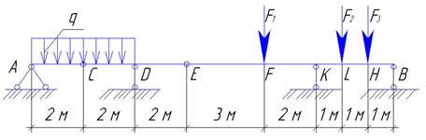 | b
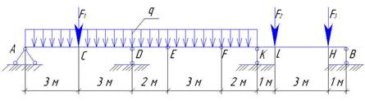 | c
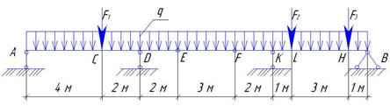 | d
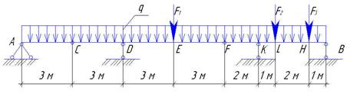 | e
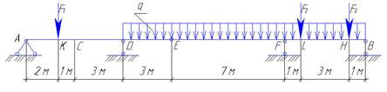 | f
Основные положения:
Для перекрытия нескольких пролетов могут использоваться простые балки (однопролетные с шарнирными опорами), неразрезные (статически неопределимые балки, имеющие непрерывное строение по всей своей длине с числом пролетов от двух и более) и многопролетные шарнирные балки.
Многопролетная шарнирная балка - геометрически неизменяемая статически определимая система, составленная из расположенных в определенной последовательности однопролетных консольных или только одних консольных балок, соединенных между собой шарнирами.
Преимущества шарнирных балок:
· Нагрузки, действующие на консоли балок, являющихся составными частями шарнирной балки, уменьшают величины максимальных изгибающих моментов в ее пролетах, поэтому шарнирные балки требуют меньшего расхода материала по сравнению с простыми балками;
· Неравномерное изменение температуры по высоте шарнирных балок не вызывает в них дополнительных напряжений.
Недостатки шарнирных балок:
· Наличие шарниров усложняет изготовление и монтаж балок, обуславливает перелом упругой линии в местах установки шарниров, что при подвижной нагрузке вызывает толчки и удары;
· Обрушение одного пролета шарнирной балки может вызвать обрушение других;
· Устройство промежуточных шарниров требует дополнительных затрат.
Для того, чтобы рассчитать многопролетную неразрезную балку, необходимо её разрезать на отдельные части в тех местах, где изгибающие моменты равны нулю, и соединить разрезные части шарнирами.
Тогда многопролетная неразрезная статически неопределимая балка превратится в статически определимую. Каждый дополнительный промежуточный шарнир позволяет записать дополнительное управление статики - условие равенства нулю изгибающего момента в этом шарнире.
Для того, чтобы шарнирная многопролетная балка была статически определимой, число промежуточных поставленных шарниров (Ш) должно равняться степени статической неопределимости (Л).
Ш=Л=Н-3,
где: Н - количество неизвестных опорных реакций;
3 - количество уравнений равновесия статики.
При составлении схемы многопролетной шарнирной балки, имеющей геометрическую неизменяемость, статическую определимость, следует пользоваться правилами:
1. В каждом пролете можно устанавливать не более двух шарниров;
2. Пролеты с двумя шарнирами чередуются с пролетами без шарниров;
3. По одному шарниру может быть установлено в каждом пролёте, кроме одного.
Схема взаимодействия (поэтажная схема) – схема, обеспечивающая наглядность, характер взаимодействия и порядок расчета элементов, составляющих многопролетную шарнирную балку. Схема взаимодействия может состоять из подвесной балки, передаточной и основной.
Подвесной называют балку, шарнирно опирающуюся на концы консолей двух смежных с ней балок.
Передаточной называют такую балку, давление от которой передается частично через опору на основание, а частично на консоль смежной балки, поддерживающей передаточную.
Основной называют балку, которая передает давления от всех действующих на нее нагрузок через опоры на основание (землю).
Равномоментные балки - балки, у которых наибольшие изгибающие моменты в пролетах равны по абсолютному значению моментам на опорах.
Изгибающий момент М_{х} считается положительным, если в рассматриваемом сечении ось балки изгибается выпуклостью вниз (нижние волокна растянуты) и отрицательным если ось балки изгибается выпуклостью вверх.
Ординаты эпюры М откладываются со стороны растянутых волокон («+» под основной линией)
Поперечная сила в рассматриваемом сечении считается положительной, если её направление совпадает с вращением оставшейся части по ходу часовой стрелке. Положительные ординаты эпюры Q откладываются вверх от основной линии.

Пример.Определить внутренние силовые факторы, возникающие в шарнирной балке, построить эпюры Q и M, определить опасное сечение балки, подобрать размеры поперечного сечения, выполненного из стандартного прокатного профиля – двутавра, выполнить проверочный расчет. Исходные данные для своего варианта взять изтаблицы 5.
Решение
1. Вычертить схему с указанием размеров и нагрузки.
Дано:
F₁ = 40 Кн;
F₂ = 20 Кн;
F₃ = 30 Кн;
g=20 .
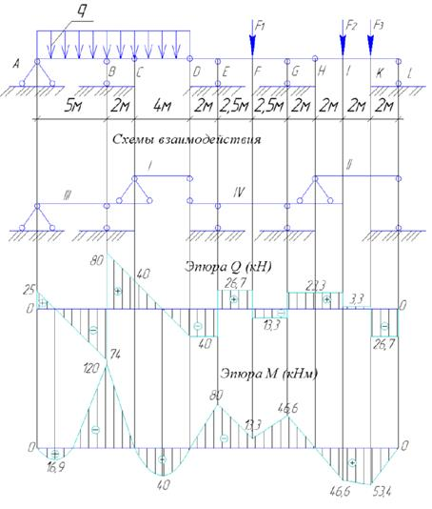рис.1
1.Построить схему взаимодействия элементов
Построение схемы взаимодействия начинают с замены поставленных шарниров на фиктивные опоры и деления шарнирной балки на основные и второстепенные (передаточные или подвесные) элементы, что позволяет выяснить, как происходит передача силовых воздействий от одной балки к другой.
Данная балка состоит из двух основных балок (III и IV), подвесной балки I и передаточной II.
Римскими цифрами намечен порядок их расчета с учетом взаимодействия.
2. Аналитический расчет шарнирной балки (рис.1) начинают с расчета подвесных балок, так как на них действуют только непосредственно приложенные к ним нагрузки.
2.1. Расчет балки I (рис.2):
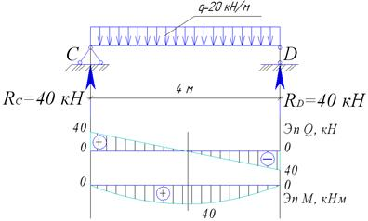
рис. 2
2.1.1 Определение опорных реакций.
В данном случае опорные реакции равны между собой:
R_{C} = R_{D} = 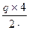 = 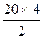 = 40 кН;
2.1.3 Построение эпюры поперечных сил.
Вычисляем для этого поперечные: силы в характерных сечениях:
Q_{С} = R_{С} = 40 кН; Q_{D} = Qc – q × 4 = 40 - 20´4 = - 4О кН;
2.1.4 Построение эпюры изгибающих моментов.
Для простой балки, нагруженной равномерно распределенной нагрузкой, эпюра ограничивается квадратной параболой с максимальной ординатой по средине:
M_{max}= 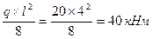
2.2 Расчет балки П (рис.3)
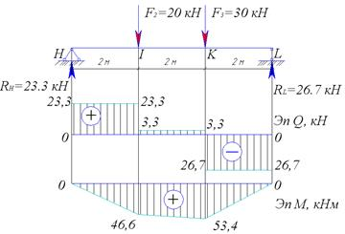рис. 3
2.2.1 Определение опорных реакций:
∑М_{H} = 0 - R_{L}×6 + F₃×4 + F₂×2 = 0, откуда:
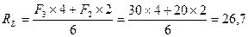 кН.
∑M _{L} = R_{H}´6 - F₂´4 - F₃´2 = 0, откуда:
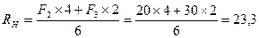 кН.
Проверка: ∑R_{Y} = R_{H} - F₂ - F₃ + R_{L} = 23,3 – 0 – 30 + 26,7 = 50 – 50 = 0, следовательно опорные реакции определены правильно.
2.2.2 Построение эпюр поперечных сил.
Характерные точки (точки приложения сосредоточенных сил) исследуются слева и справа. Поперечную силу необходимо определить в сечении чуть левее точки приложения силы (Q_{лев}) и в сечении чуть правее этой точки (Q_{пр}):
= = 23,3 кН; = = 3,3 кН
= = 23,3 кН; = - F₃= 3,3 – 30 = -26,7 кН;
= – F₂ = 23,3 - 20 = 3,3 Кн; = = - 26,7 кН.
2.2.3 Построение эпюр изгибающих моментов.
Изгибающие моменты в характерных сечениях:
М_{Н} = 0;
М_{I} = R_{H}´2 = 23,3´2 = 46,6 кНм;
М_{K} = R_{L}´2 = 26,7´2 = 53,4 кНм;
М_{L} = 0;
2.3. Расчёт балки ІІІ (с учётом давления на неё силы от балки І, в точке С равной и противоположно направленной опорной реакции Rс) (рис.4),
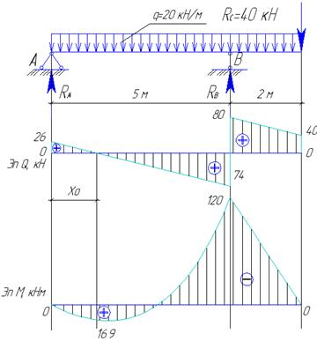
рис. 4
2.3.1 Определение опорных реакций:
ΣМ_{А} = 0 - R_{В}´5+R_{С}´7+q´7´3,5 = 0, откуда:
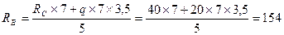 кН.
ΣМ_{В} = 0 - R_{А}´5 – q´7´1,5 + R_{С}´2 = 0, откуда:
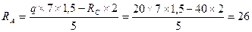 кН.
Проверка: ΣF_{у} = R_{А} – q·7 + R_{В} – R_{С} = 26 - 20·7+154 – 40 = 0;
2.3.2 Построение эпюр поперечных сил.
Q_{A}= R_{А} = 26 кН.
= Q_{A} – q×5 = 26 – 20×5 = -74 кН;
= + R_{B} = - 74 + 154 = 80 кН;
Q_{С} = - q´2 = 80 - 20´2 = R_{С} = 40 кН.
Для определения величины максимального изгибающего момента на этом участке необходимо найти расстояние X₀ до сечения, в котором поперечная сила равна нулю.
Приравняем нулю поперечную силу в этом сечении:
Q_{X0} = R_{А} - q·X0 = 0, находим X0 = 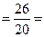 1,3 м.
Х₀ = 1,3 м.
2.3.3 Построение эпюр изгибающих моментов.
Изгибающие моменты в характерных точках сечения:
М_{(А)} = 0;
М_{(В)} = R_{А}·5 - q·5· = 26·5 - 20·5· = 130 – 250 = -120 кНм;
М_{(С)} = 0.
Изгибающий момент в произвольном сечение участка АВ на расстоянии X0 от точки А:
М_{(Х0)} = R_{А}·1,3· = 26·1,3·0,65 = 16,9 кНм;
2.4 Расчёт балки IV с учётом давления на неё силы от балки І, в точке D равной и противоположно направленной опорной реакции R_{D}(рис.5), и давления силы в точке Н от балки ІІ, равной и противоположно направленной опорной реакции R_{Н}
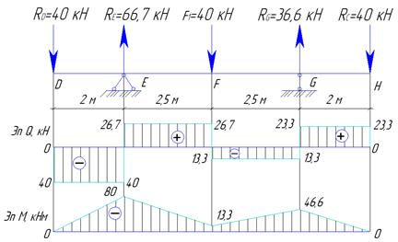
рис. 5

2.4.1.Определение опорных реакций:
ΣМ_{Е} = 0 - R_{D}·2 + F₁·2,5 – R_{G}·5 + R_{Н}·7 = 0 откуда:
кН.
ΣF_{у} = 0 - R_{D} + R_{E} - F₁ + R_{G} – Rн = 0, следовательно
R_{Е} = R_{D} + F₁ - R_{G} + R_{Н} = 40 + 40 – 36,6 + 23,3 = 66,7 кН.
R_{Е} = 66,7 кН.
Проверка: ΣМ_{G}= - R_{D}·7 + R_{E}·5 - F₁·2,5 + R_{H}·2=-40 ·7 + 66,7·5 - 40·2,5 + + 23,3·2 = - 280 + 333,5 – 100 + 46,6 = 0.
2.4.2.Построение эпюры поперечных сил
Q_{D} = - R_{D} - 40 кН;
= Q_{D} = - 40 кН;
= + R_{E} = - 40 + 66,7 = 26,7 кН;
= = 26,7 кН;
= - F₁ = 26,7 - 40 = - 13,3 кН;
= = - 13,3 кН;
= + R_{С} – 13,3 + 36,6 = 23,3 кН;
Q_{H} = = 23,3 кН;
2.4.3 Построение эпюры изгибающих моментов.
Изгибающие моменты в характерных сечениях:
М_{D} = 0 кНм;
М_{E} = - R_{D}·2 = - 40·2 = - 80 кНм;
М_{F} = - R_{D}·4,5 +R_{E}·2,5 = - 40·4,5 + 66,7·2,5 = - 13,3 кНм;
М_{G} = - R _{H}·2 = - 23,3·2 = - 46,6 кНм;
М_{H} = 0 кНм.
2.5 Построение общей эпюры поперечных сил для всей шарнирной балки. Эпюры Q, полученные для отдельных балок, располагаем на одной оси, вычертив их в одном масштабе (см. рис. 1).
2.6. Построение общей эпюры изгибающих моментов для всей шарнирной балки. Эта эпюра (рис. 1) строится аналогично общей эпюре Q.
2.7. Определение М_{мах} = 120 кНм;
3. Определение момента сопротивления поперечного сечения W_{x}
W_{x} = 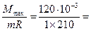 0,0005714 м³ = 571,4см³.
4. Подбор размеров поперечного сечения двутавра.
Используя таблицы сортамента, находим ближайшее большее или равное значение W_{x}, по нему определяем номер профиля
W_{x} = 597см³, № 33.
5. Проверочный расчет.
s = + 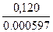 = 201 ≤ 210 МПа

Контрольные вопросы:
- Каковы условия статической определимости и геометрической неизменяемости?
- Назовите основные типы шарнирных балок.
- Как получить статически определимую балку из статически неопределимой?
- Каков порядок расчета многопролетной статически определимой балки?
- Что такое поэтажная система расчета многопролетной статически определимой балки?

РЕКОМЕНДОВАННАЯ ЛИТЕРАТУРА:

Основные источники
- Сафонова Г.Г., Артюховская Т.Ю., Ермаков Д.А.Техническая механика: Учебник. – М: ИНФРА – М, 2014. – 320с.
Дополнительные источники
- Сетков В. И. Техническая механика для строительных специальностей: учеб. пособие для студ. сред. проф. образования/ В. И. Сетков. – 3-е изд. стер. – М.: Издательский центр «Академия», 2014. – 384с.

